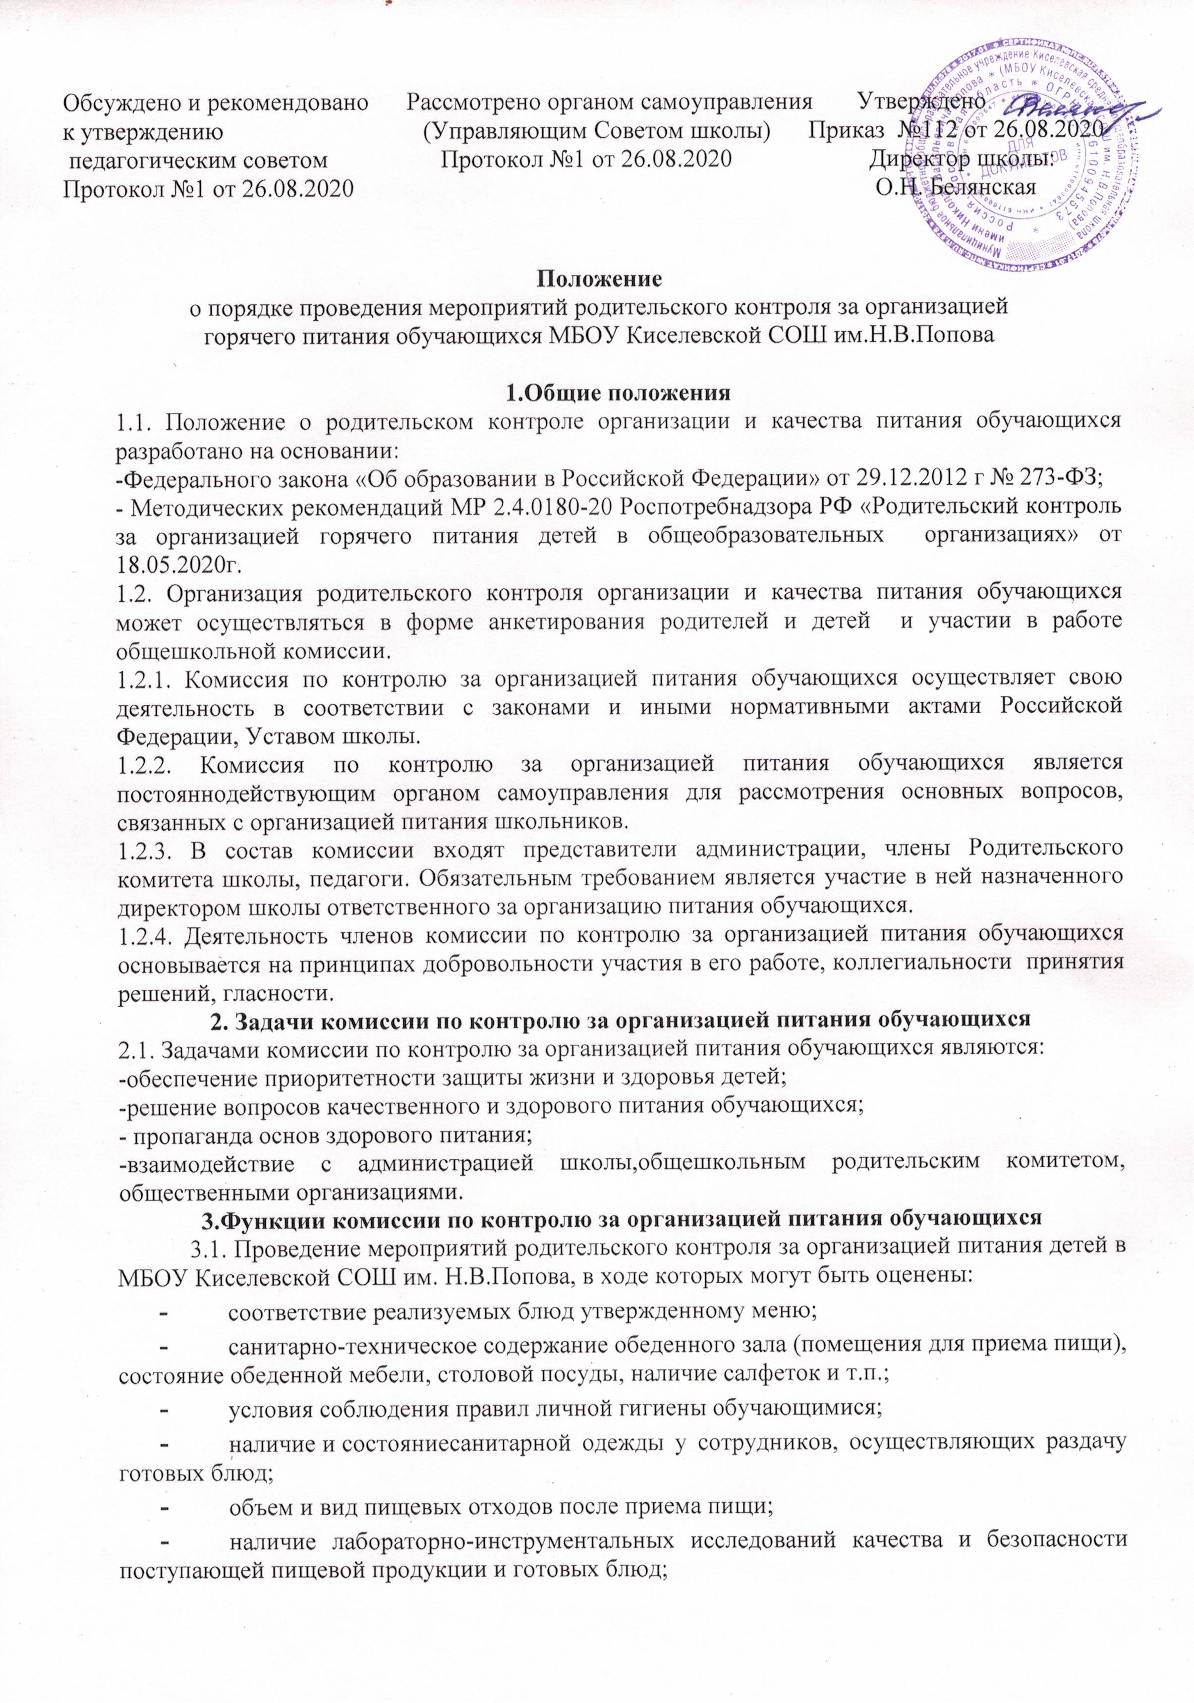
- вкусовые предпочтения детей, удовлетворенность ассортиментом и качеством потребляемых блюд по результатам выборочного опроса детей с согласия их родителей или иных законных представителей;
- информирование родителей и детей о здоровом питании.

4. Права и ответственность комиссии по контролю за организацией питания обучающихся.
Для осуществления возложенных функций комиссии предоставлены следующие права:
4.1. контролировать в школе организацию и качество питания обучающихся;
4.2. получать от работников пищеблока информацию по организации питания, качеству приготовляемых блюд и соблюдению санитарно-гигиенических норм;
4.3. проводить проверку работы школьной столовой не в полном составе, но в присутствии не менее трех человек на момент проверки;
4.4. вносить предложения по улучшению качества питания обучающихся;
4.5. состав и порядок работы комиссии доводится до коллектива, обучающихся и родителей.
5. Организация деятельности комиссии по контролю за организацией питания обучающихся
5.1. Комиссия формируется на основании приказа директора школы. Полномочия комиссии начинаются с момента подписания соответствующего приказа.
5.2. Комиссия выбирает председателя.
5.3. Комиссия составляет план-график контроля по организации качественного питания школьников.
5.4. О результатах работы комиссия информирует администрацию школы и родительские комитеты.
5.6. Один раз в четверть комиссия знакомит с результатами деятельности директора школы и один раз в полугодие Управляющий Совет школы.
5.7. По итогам учебного года комиссия готовит аналитическую справку для отчёта по самообследованию образовательной организации.
5.8. Заседание комиссии проводятся по мере необходимости, но не реже, чем один раз в четверть и считаются правомочными, если на них присутствует не мене 2\3 ее членов.
5.9. Решение комиссии принимаются большинством голосов из числа присутствующих членов путём голосования и оформляются актом.
6.Ответственность членов Комиссии
6.1. Члены Комиссии несут персональную ответственность на невыполнение или ненадлежащее исполнение возложенных на них обязанностей;
6.2.Комиссия несёт ответственность за необъективную оценку по организации питания и качества предоставляемых услуг.
7. Документация комиссии по контролю за организацией питания обучающихся
7.1 заседания комиссии оформляются протоколом. Протоколы подписываются председателем.
7.2. тетрадь протоколов заседания комиссии хранится у председателя комиссии.
7.3.Анкеты школьников (заполняется вместе с родителями) (Приложение-1)
7.4.Оценочные листы (Форма-Приложение-2)

Приложение 1

Анкета школьника (заполняется вместе с родителями)
Пожалуйста, выберите варианты ответов. Если требуется развёрнутый ответ или дополнительные пояснения, впишите в специальную строку.
- УДОВЛЕТВОРЯЕТ Ж ВАС СИСТЕМА ОРГАНИЗАЦИИ ПИТАНИЯ В ШКОЛЕ?
- ДА
- НЕТ
- ЗАТРУДНЯЮСЬ ОТВЕТИТЬ
- УДОВЛЕТВОРЯЕТ Ж ВАС САНИТАРНОЕ СОСТОЯНИЕ ШКОЛЬНОЙ СТОЛОВОЙ?
- ДА
- НЕТ
- ЗАТРУДНЯЮСЬ ОТВЕТИТЬ
- ПИТАЕТЕСЬ ЛИ ВЫ В ШКОЛЬНОЙ СТОЛОВОЙ?
- ДА
- НЕТ
- ЕСЛИ НЕТ, ТО ПО КАКОЙ ПРИЧИНЕ?
- НЕ НРАВИТСЯ
- НЕ УСПЕВАЕТЕ
- ПИТАЕТЕСЬ ДОМА
- В ШКОЛЕ Вы ПОЛУЧАЕТЕ:
- ГОРЯЧИЙ ЗАВТРАК
- ГОРЯЧИЙ ОБЕД (С ПЕРВЫМ БЛЮДОМ)
- 2-РАЗОВОЕ ГОРЯЧЕЕ ПИТАНИЕ (ЗАВТРАК + ОБЕД)
- НАЕДАЕТЕСЬ ЛИ ВЫ В ШКОЛЕ?
- ДА
- ИНОГДА
- НЕТ
- ХВАТАЕТ ЛИ ПРОДОЛЖИТЕЛЬНОСТИ ПЕРЕМЕНЫ ДЛЯ ТОГО, ЧТОБЫ ПОЕСТЬ В ШКОЛЕ?
- ДА
- НЕТ
- НРАВИТСЯ ПИТАНИЕ В ШКОЛЬНОЙ СТОЛОВОЙ?
- ДА
- НЕТ
- НЕ ВСЕГДА

- ЕСЛИ НЕ НРАВИТСЯ, ТО ПОЧЕМУ?
- НЕВКУСНО ГОТОВЯТ
- ОДНООБРАЗНОЕ ПИТАНИЕ
- ГОТОВЯТ НЕЛЮБИМУЮ ПИЩУ
- ОСТЫВШАЯ ЕДА
П МАЛЕНЬКИЕ ПОРЦИИ
- ИНОЕ
- ПОСЕЩАЕТЕ ЛИ ГРУППУ ПРОДЛЁННОГО ДНЯ?
- ДА
- НЕТ
- ЕСЛИ ДА, ТО ПОЛУЧАЕТЕ ЛИ ПОЛДНИК В ШКОЛЕ ИЛИ ПРИНОСИТ ИЗ ДОМА?
- ПОЛУЧАЕТ ПОЛДНИК В ШКОЛЕ
- ПРИНОСИТ ИЗ ДОМА
- УСТРАИВАЕТ МЕНЮ ШКОЛЬНОЙ СТОЛОВОЙ?
- ДА
- НЕТ
- ИНОГДА
- СЧИТАЕТЕ ЛИ ПИТАНИЕ В ШКОЛЕ ЗДОРОВЫМ И ПОЛНОЦЕННЫМ?
- ДА
- НЕТ
- ВАШИ ПРЕДЛОЖЕНИЯ ПО ИЗМЕНЕНИЮ МЕНЮ:
- ВАШИ ПРЕДЛОЖЕНИЯ ПО УЛУЧШЕНИЮ ПИТАНИЯ В ШКОЛЕ

Приложение 2

Форма оценочного листа
Дата проведения проверки:
Инициативная группа, проводившая проверку;
 | Вопрос Да/нет
1 | Имеется ли в организации меню?
 | А) да, для всех возрастных групп и режимов функционирования организации
 | Б) да, но без учета возрастных групп
 | В) нет
2 | Вывешено ли цикличное меню для ознакомления родителей и детей ?
 | А) да
 | Б) нет
3 | Вывешено ли ежедневное меню в удобном для ознакомления родителей и детей месте ?
 | А) да
 | Б) нет
4. | В меню отсутствуют повторы блюд?
 | А) да, по всем дням
 | Б) нет, имеются повторы в смежные дни
5. | В меню отсутствуют запрещенные блюда и продукты
 | А) да, по всем дням
 | Б) нет, имеются повторы в смежные дни
6. | Соответствует ли регламентированное цикличным меню количество приемов пищи режиму функционирования организации?
 | А) да
 | Б) нет
7. | Есть ли в организации приказ о создании и порядке работы бракеражной комиссии?
 | А) да
 | Б) нет
8 | От всех ли партий приготовленных блюд снимается бракераж?
 | А) да
 | Б) нет
9 | Выявлялись ли факты не допуска к реализации блюд и продуктов по результатам работы бракеражной комиссии (за период не менее месяца)?
 | А) нет
 | Б) да
10 | Созданы ли условия для организации питания детей с учетом особенностей здоровья (сахарный диабет, пищевые аллергии)?
 | А) да
 | Б) нет
11 | Проводится ли уборка помещений после каждого приема пищи?
 | А) да
 | Б) нет
12 | Качественно ли проведена уборка помещений для приема пищи на момент работы комиссии?
1 А) да

 | Б) нет
13 | Обнаруживались ли в помещениях для приема пищи насекомые, грызуны и следы их жизнедеятельности?
 | А) нет
 | Б) да
14 | Созданы ли условия для соблюдения детьми правил личной гигиены?
 | А) да
 | Б) нет
15 | Выявлялись ли замечания к соблюдению детьми правил личной гигиены?
 | А) нет
 | Б) да
16 | Выявлялись ли при сравнении реализуемого меню с утвержденным меню факты исключения отдельных блюд из меню ?
 | А) нет
 | Б) да
17 | Имели ли факты выдачи детям остывшей пищи ?
 | А) нет
 | Б) да

